



**《嵌入式系统》**

**课程实验报告**

2024年9月25日

**第2次实验 ARM裸机实验**

1. **实验设备**

**（1）PC微机**

**（2）嵌入式系统综合实验箱（FS3399M4）**

1. **实验内容**
   1. **在实验箱上运行ARM裸机实验的10个样例。请采用屏蔽拷贝（或拍照）的方式，将实验结果黏贴到实验报告中，并对有关实验结果进行文字说明。**

* **实验样例1 LED灯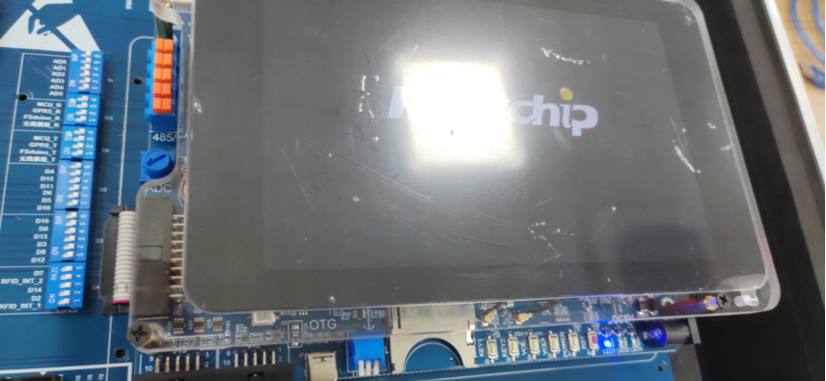 如图，LED灯轮流亮灭**
* **实验样例2 呼吸灯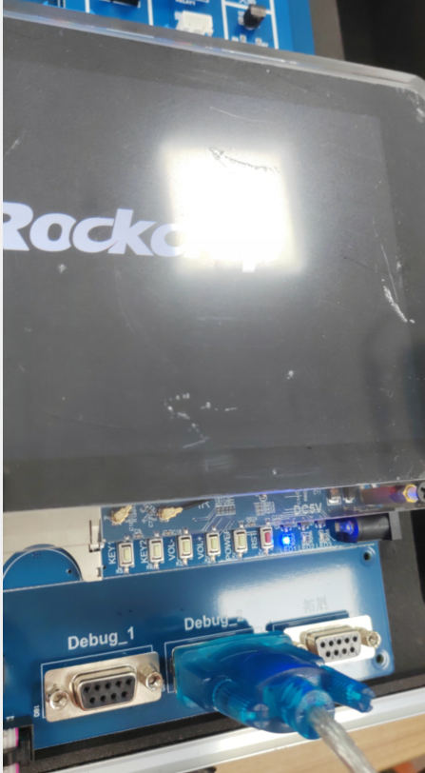 如图，LED1循环渐亮渐灭**
* **实验样例3 蜂鸣器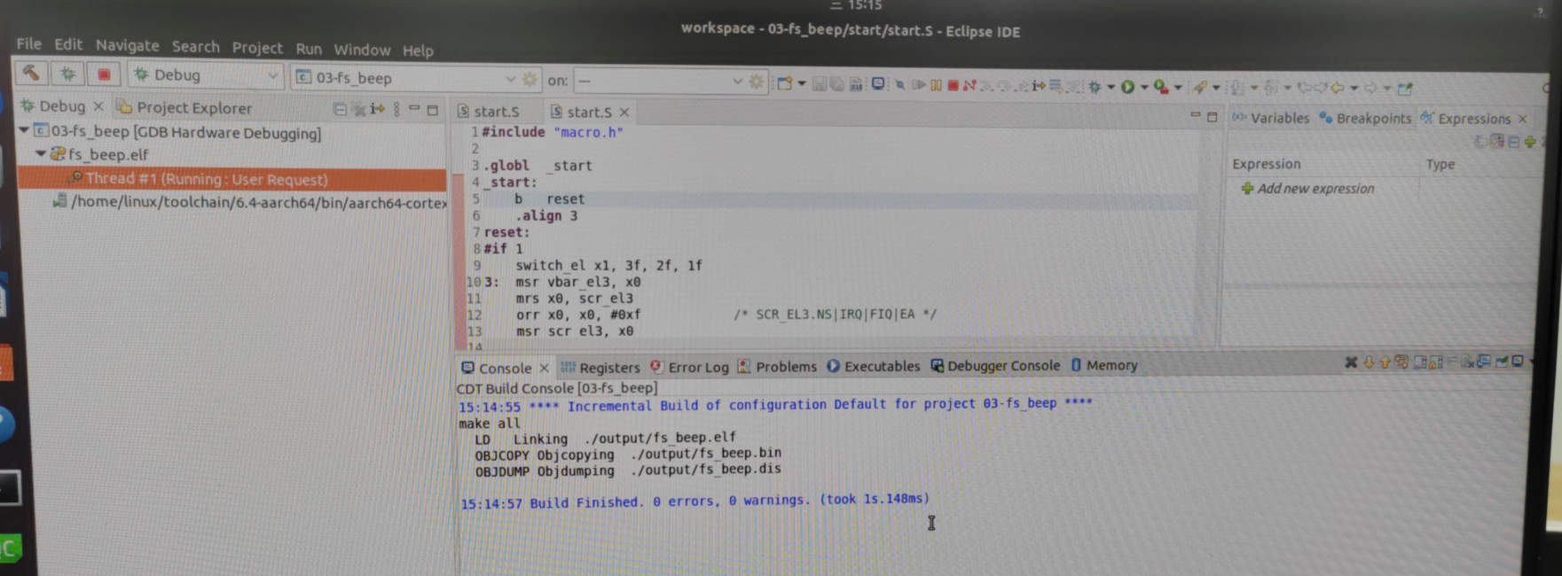 照片无声，拍取程序运行时的图片**
* **实验样例4 按键（轮询方式）**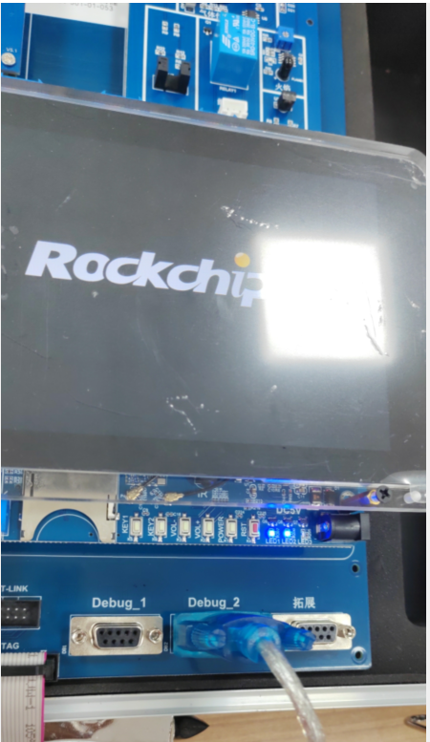

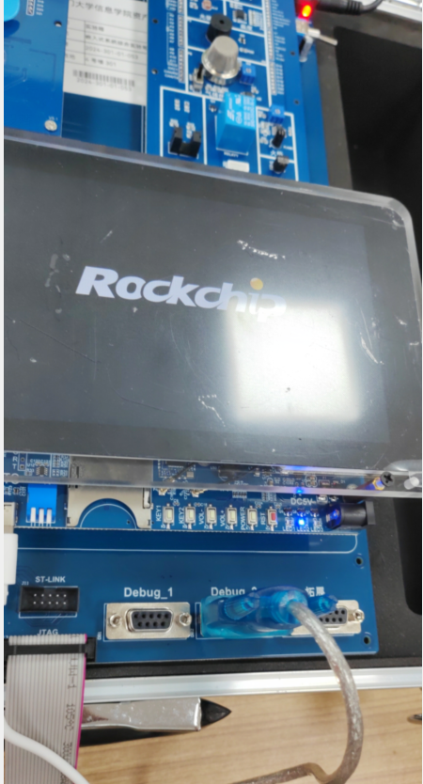 **如图，按key1后led1灭**

* **实验样例5 按键（中断方式）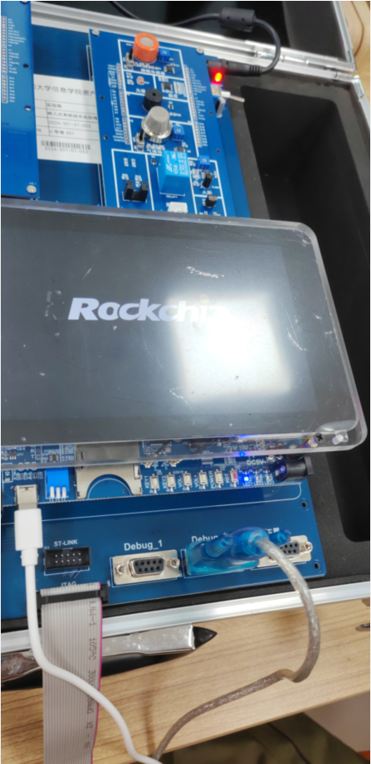 同上，key1控制LED1亮灭key2控制LED2亮灭**
* **实验样例6 串口通信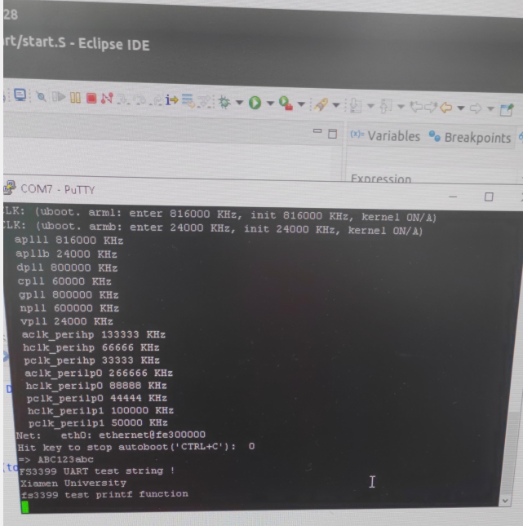 如图，putty收到了信息**
* **实验样例7 A/D转换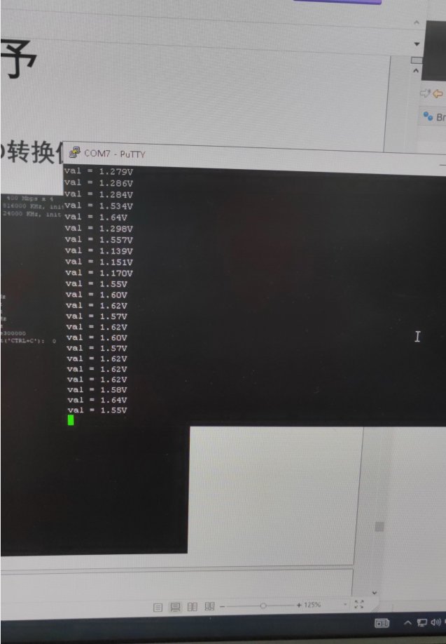 如图，putty收到了电压信息**
* **实验样例8 I2C总线（温度采集）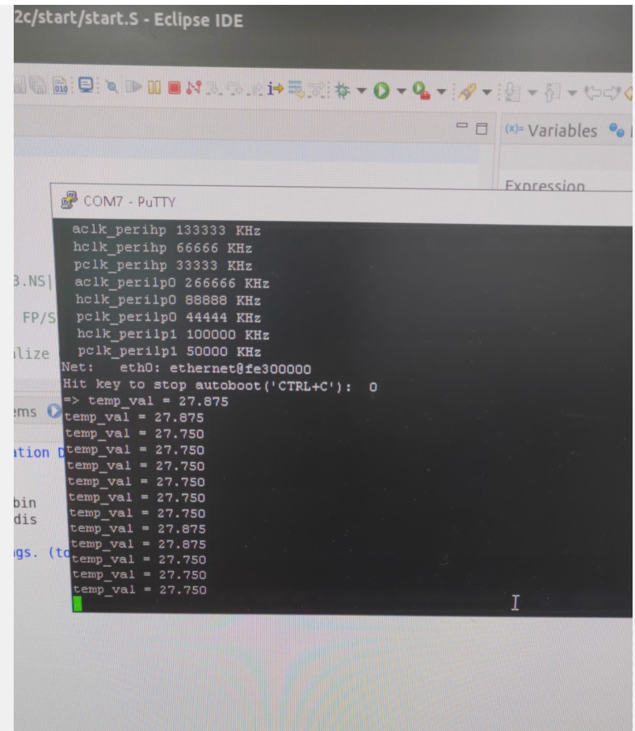 如图，putty收到了温度信息**
* **实验样例9 定时器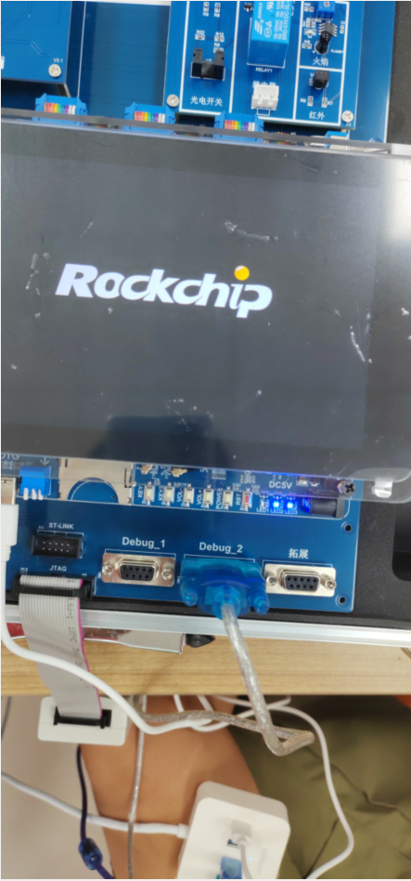 如图，每隔1秒点亮/熄灭3个LED灯**
* **实验样例10 看门狗**

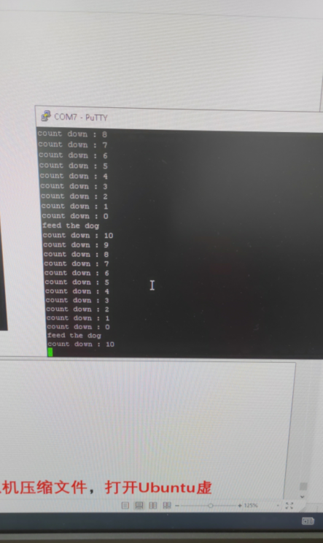 **如图，串口显示了每隔1秒计数减1；计数减到0后，喂狗1次**

* 1. **（课后完成）在自己的电脑上安装VMware，解压Ubuntu虚拟机压缩文件，打开Ubuntu虚拟机；VMware软件和虚拟机压缩文件请从FTP上下载。**

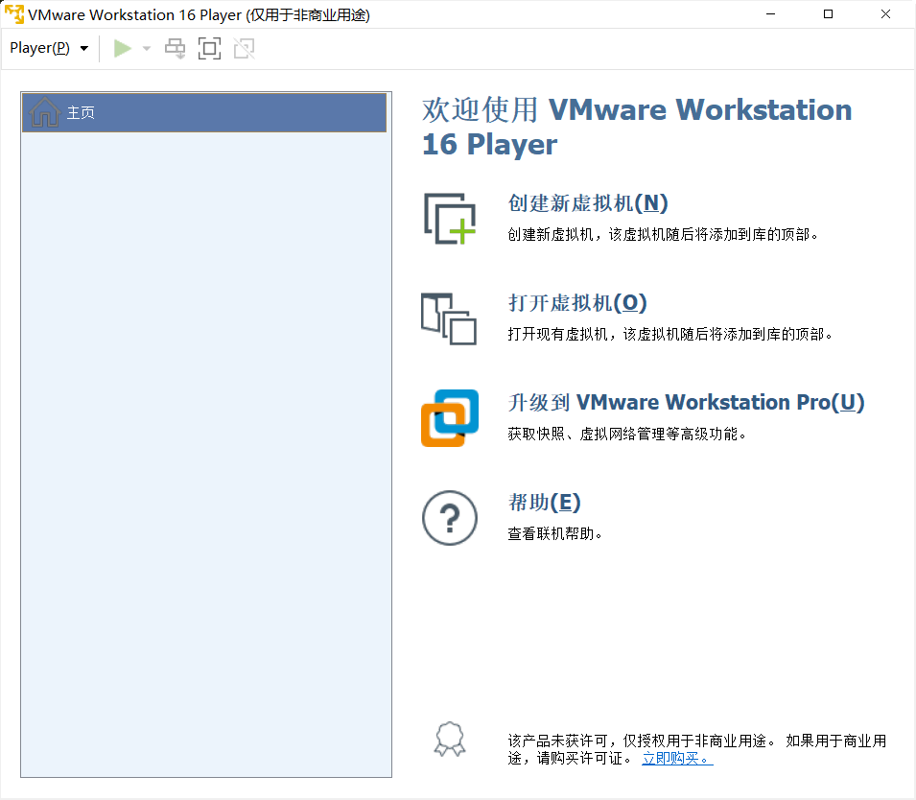

**安装完VMware**

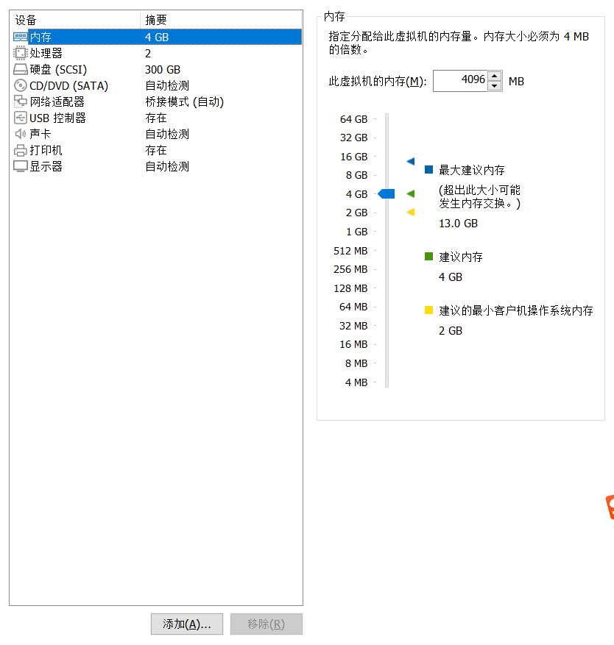

**配置**

